ОРОСОЙ ХОЛБООТО УЛАСАЙ
АРАДАЙ БОЛБОСОРОЛОЙ
АЖАЛЛАГШАДАЙ МЭРГЭЖЭЛТЭДЭЙ ЭБЛЭЛ
БУРЯАДАЙ УЛАС ТҮРЫН ЭМХИ
УЛАС ТҮРЫН ХОРООН
ПРОФСОЮЗ РАБОТНИКОВ
НАРОДНОГО ОБРАЗОВАНИЯ И НАУКИ
РОССИЙСКОЙ ФЕДЕРАЦИИ
БУРЯТСКАЯ
РЕСПУБЛИКАНСКАЯ ОРГАНИЗАЦИЯ
РЕСПУБЛИКАНСКИЙ КОМИТЕТ

670001, Республика Бурятия, г. Улан-Удэ, ул. Коммунистическая, д.49
тел/факс 8 (3012) 21-03-95; 21-61-43 e-mail: 03@broprof.ru, сайт: www.broprof.ru

Председателям
территориальных и первичных организаций Профсоюза

30.01.2020 г. № 22
На № _____________от_________________

О внесении изменений и дополнений в Отраслевое соглашение по организациям сферы образования Республики Бурятия на 2019 – 2021г.г.

Уважаемык коллеги!
Направляем Соглашение о внесении изменений и дополнений в Отраслевое соглашение по организациям сферы образования Республики Бурятия на 2019 – 2021г.г. (Соглашение зарегистрировано 23.01.2020г., регистрационный номер №208).
Приложение на 11л.

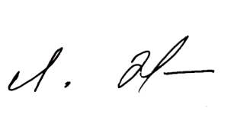

Председатель Л.Д. Жанаева

